**­­­­­­­­­­­­­­______________________________________________________________________________________**

**1. Інформація – це:**

**а)** новини;

**б)** книга;

**в)** повідомлення;

**г)** парта;

**д)** відомості про оточуючий світ.

**2. Що можна робити з інформацією:**

**а)** мандрувати;

**б)** передавати;

**в)** зберігати;

**г)** консервувати;

**д)** обробляти.

**3. У комп’ютері інформація кодується за допомогою:**

**а)** нулів і одиниць; **б)** точок і тире.

**4. Сучасними засобами збереження інформації є:**

**а)** жорсткий магнітний диск (вінчестер);

**б)** газета;

**в)** флеш-пам’ять;

**г)** папірус.

**5. Підкресли істинні висловлювання про операційну систему:**

**а)** відповідає за введення та виведення інформації;

**б)**  керує роботою всіх пристроїв комп’ютера;

**в)** призначена для редагування текстів;

**г)** допомагає виконувати складні обчислення;

**д)** призначена для створення малюнків;

**е)**  контролює виконання усіх програм.

**6. Призначення кнопок рядка заголовка вікна таке:**

**а)**  – закрити вікно;  – згорнути вікно;  – змінити розмір вікна;

**б)**  – згорнути вікно;  – змінити розмір вікна;  – закрити вікно;

**в)**  – змінити розмір вікна;  – закрити вікно;  – згорнути вікно.

**7. Всесвітня інформаційна мережа, яка складається з мільйонів комп’ютерів у різних куточках земної кулі, поєднаних між собою, називається:**

**а)** електронна пошта; **б)** Інтернет; **в)** локальна мережа.

**8. Що означає форматувати текст?**

**а)** виправляти помилки в тексті; **б)** змінювати зовнішній вигляд тексту.

**9. Утворити істинні висловлювання, з’єднавши овал з відповідними прямокутниками**

перегляду останніх новин

спілкування в режимі on-line

пошуку потрібної інформації

листування в мережі

**10. У текстовому редакторі надрукували слово ПАЛІТРА. Яке слово отримаємо після натискання такої комбінації клавіш:**

**1)** Home

**2)** Delete (2 рази)

**3)** → (3 рази) **4)** клавіша з літерою **Е**

**11. Алгоритм – це:**

**а)** послідовність речень; **б)** послідовність команд; **в)** послідовність висловлень.

**12. Графічне зображення алгоритму – це:**

**а)** блок-схема ; **б)** цикл; **в)** програма.

**13. Частина алгоритму, яка може повторюватися кілька разів, називається:**

**а)** розгалуження; **б)** цикл; **в)** програма.

**14. Зранку Вінні-Пух пішов до П’ятачка, а потім вирушив у гості до Кролика. Які зі схем відповідають маршруту Вінні-Пуха, якщо точками на схемах позначені будиночки персонажів? Вкажи ці схеми позначками у квадратиках та підпиши точки першими літерами імен персонажів.**

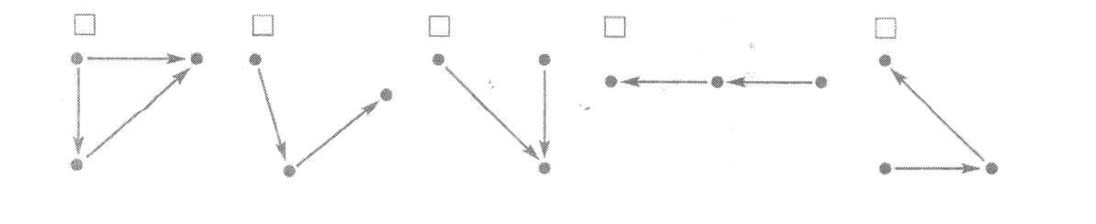

**15. Визнач, яка з наведених блок-схем описує вказівку:**

**«Якщо маєш не виконане завдання на завтра,**

**то йди додому, інакше можеш пограти у футбол»**

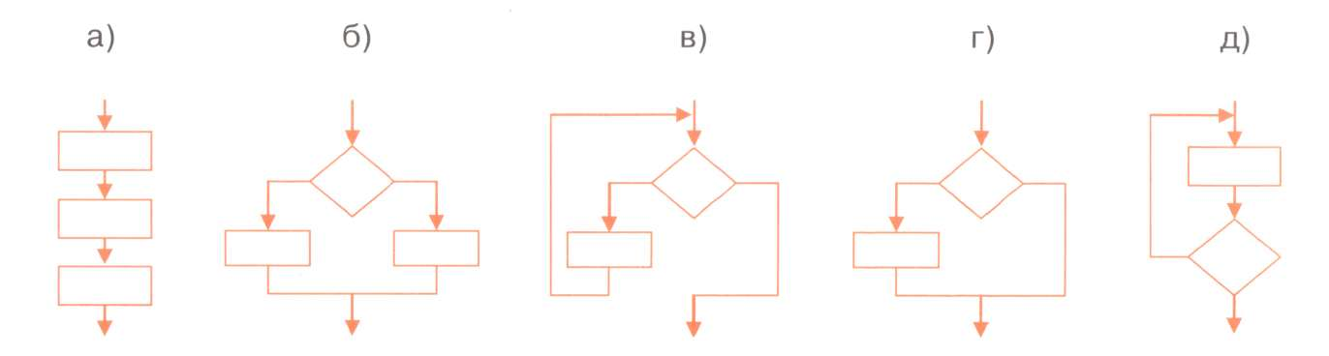

**16. Утворіть із даних висловлень висловлення-логічне слідування:**

«У прямокутника всі сторони рівні» **і** «Ця фігура - квадрат»

___________________________________________________________________________

____________________________________________________________________________

**17. Гуска на 2 кг важча ніж курка. Дві гуски важать стільки ж, скільки 4 курки. Скільки важить одна гуска?**

Робота за комп’ютером

**Виконавець «Кенгуру»**

Складіть такий алгоритм:

Виконавець Кенгуру повинен побудувати три квадрати один в одному з довжинами сторін відповідно 10, 6, 2 кроки.

**Виконавець «Восьминіжка»**

Складіть такий алгоритм з розгалуженням:

Восьминіжка стоїть у першій клітинці зліва. Вона повинна зафарбувати всі порожні клітинки в своєму ряду в синій колір. Перед нею може стояти одна перешкода. Якщо перед Восьминіжкою є перешкода, то вона повинна її обійти, а якщо перешкоди не має, то вона повинна йти прямо.